|  |  |
| --- | --- |
| logomobile.png | BỘ GIÁO DỤC VÀ ĐÀO TẠO  **TRƯỜNG ĐẠI HỌC CÔNG NGHỆ TP. HCM** |

**ĐỒ ÁN MÔN HỌC**

**CHUYÊN ĐỀ 1 CÔNG NGHỆ PHẦN MỀM - LẬP TRÌNH JAVA**

**PHẦN MỀM QUẢN LÝ ĐIỂM SINH VIÊN**

Ngành : **CÔNG NGHỆ THÔNG TIN**

Chuyên ngành : **CÔNG NGHỆ PHẦN MỀM**

Sinh viên thực hiện : **NGUYỄN NGỌC MAI PHƯƠNG**

MSSV: 1515060039 Lớp: 15HTH01

**TRẦN THỊ KIM NGÂN**

MSSV: 1515060085 Lớp: 15HTH01

TP. Hồ Chí Minh, 2016

|  |  |
| --- | --- |
| logomobile.png | BỘ GIÁO DỤC VÀ ĐÀO TẠO  **TRƯỜNG ĐẠI HỌC CÔNG NGHỆ TP. HCM** |

**ĐỒ ÁN MÔN HỌC**

**CHUYÊN ĐỀ 1 CÔNG NGHỆ PHẦN MỀM - LẬP TRÌNH JAVA**

**PHẦN MỀM QUẢN LÝ ĐIỂM SINH VIÊN**

Ngành : **CÔNG NGHỆ THÔNG TIN**

Chuyên ngành : **CÔNG NGHỆ PHẦN MỀM**

Sinh viên thực hiện : **NGUYỄN NGỌC MAI PHƯƠNG**

MSSV: 1515060039 Lớp: 15HTH01

**TRẦN THỊ KIM NGÂN**

MSSV: 1515060085 Lớp: 15HTH01

Giảng viên hướng dẫn : **DƯƠNG THÀNH PHẾT**

TP. Hồ Chí Minh, 2016

# MỤC LỤC

**Đề mục Trang**

Trang bìa

MỤC LỤC 3

LỜI MỞ ĐẦU 6

**CHƯƠNG 1. TỔNG QUAN 7**

1.1. Tổng quan về vấn đề được nghiên cứu 7

1.1.1. Khảo sát thực trạng 7

1.1.2. Đánh giá 7

1.1.2.1. Ưu điểm 7

1.1.2.2. Nhược điểm 7

1.2. Nhiệm vụ đồ án 7

1.2.1. Đối tượng và phạm vi của ứng dụng 8

1.2.1.1. Đối tượng 8

1.2.1.2. Phạm vi 8

1.2.1.3. Ràng buộc tổng quan hệ thống 9

1.2.2. Mô tả phương án tổng quan 9

1.2.2.1. Phương án lưu trữ 9

1.2.2.2. Phương án khả thi 10

1.3. Cấu trúc đồ án 10

**CHƯƠNG 2. CƠ SỞ LÝ THUYẾT 11**

2.1. Các khái niệm và cơ chế hoạt động 11

2.1.1. Tổng quan về Java 11

2.1.1.1. Môi trường lập trình 11

2.1.1.2. Ngôn ngữ lập trình Java 11

2.1.1.3. Mô hình 3 lớp (MVC) trong Java 12

2.1.2. Tổng quan về hệ quản trị cơ sở dữ liệu SQL Server 13

2.1.3. Xác định yêu cầu 15

2.1.3.2. Yêu cầu hệ thống 15

2.1.3.1. Yêu cầu chức năng 15

2.2. Mô hình giải pháp 15

2.2.1. Sơ đồ phân rã chức năng (BFD – Business Function Diagram) 15

2.2.2. Sơ đồ xử lý luồng dữ liệu (DFD – Data Flow Diagram) 16

2.2.2.1. Sơ đồ mức ngữ cảnh 16

2.2.2.2. Sơ đồ mức 0 16

2.2.2.3. Sơ đồ mức 1 18

2.2.3. Mô hình quan niệm dữ liệu 20

2.2.3.1. Danh sách các thực thể 20

2.2.3.2. Sơ đồ thực thể các mối liên kết 21

2.2.3.3. Sơ đồ thực thể kết hợp (ERD – Entity Relationship Diagram) 22

2.2.4. Mô hình dữ liệu quan hệ 23

2.2.4.1. Lược đồ cơ sở dữ liệu 23

2.2.4.2. Các ràng buộc 25

**CHƯƠNG 3. KẾT QUẢ THỰC NGHIỆM 29**

3.1. Các thành phần chức năng của hệ thống 29

3.2. Thiết kế giao diện hệ thống 30

3.2.1. Form Đăng nhập 30

3.2.2. Form Giao diện chính của phần mềm 31

3.2.3. From Khoa 33

3.2.4. Form Lớp 34

3.2.5. From Sinh viên 35

3.2.6. Form Môn học 36

3.2.7. Form Giảng viên 37

3.2.8. Form Bảng điểm 38

3.2.9. Form Tính điểm trung bình môn 39

3.2.10. Form Tìm kiếm 40

3.2.10.1. Tìm sinh viên theo mã lớp 40

3.2.10.2. Tìm điểm theo mã sinh viên 41

3.2.11. Form Thống kê 42

3.2.11.1. Danh sách lớp theo khoa 42

3.2.11.2. Danh sách sinh viên theo lớp 43

3.2.11.3. Danh sách giảng viên theo môn học 44

3.2.11.4. Danh sách điểm theo sinh viên 45

**CHƯƠNG 4. KẾT LUẬN 46**

4.1. Kết quả đạt được 46

4.2. Đánh giá phần mềm 46

4.2.1. Ưu điểm 46

4.2.2. Nhược điểm 46

4.3. Hướng phát triển và mở rộng đề tài 46

Tài liệu tham khảo 48

# LỜI MỞ ĐẦU

Trong những năm gần đây, khoa học công nghệ Việt Nam đã và đang hội nhập vào dòng chảy của khoa học công nghệ tiên tiến trên thế giới. Công nghệ thông tin ở nước ta phát triển khá nhanh và mạnh, chiếm một vị trí quan trọng trong các ngành khoa học công nghệ. Một trong những lĩnh vực đang được ứng dụng tin học hóa rất phổ biến ở nước ta là lĩnh vực quản lý. Tin học hóa trong quản lý giúp cho các nhà quản lý điều hành công việc một cách khoa học, chính xác và hiệu quả hơn.

Quản lý điểm là một trong những công việc tương đối phức tạp, tốn nhiều thời gian và công sức. Chính vì thế, tin học hóa trong lĩnh vực quản lí điểm là một yêu cầu tất yếu. Tuy nhiên, muốn quản lý tốt chúng ta cần phải có các phần mềm tốt, phần mềm phải đảm bảo có độ bảo mật cao, dễ sử dụng và nhiều tiện ích.

Quản lý điểm là một nhu cầu thiết thực trong quản lý của tất cả các trường học. Với số lượng sinh viên đông, chắc chắn điểm cần nhập vào sẽ rất nhiều, việc quản lý điểm cũng sẽ gặp nhiều khó khăn. Chẳng hạn, khó khăn trong việc cập nhật, sửa chữa điểm của sinh viên hay khi cần tra cứu thông tin điểm của bất kỳ sinh viên nào thì chúng ta đều phải tìm, rà soát bằng phương pháp thủ công… Công việc quản lý điểm như thế còn làm tiêu tốn rất nhiều thời gian.

Xuất phát từ những lý do trên, cùng với sự hướng dẫn của thầy **Dương Thành Phết**, chúng em thực hiện đề tài *“Phần mềm quản lý điểm sinh viên”* để vận dụng những kiến thức đã được học vào thực tiễn, xây dựng một hệ thống quản lý điểm sinh viên cơ bản.

Do chưa có nhiều kinh nghiệm nghiên cứu, thực hành nên đề tài thực hiện còn nhiều thiếu sót, chúng em mong nhận được đóng góp ý kiến của thầy để đề tài được hoàn thiện hơn.

Chúng em xin chân thành cảm ơn!

Sinh viên thực hiện

**Nguyễn Ngọc Mai Phương**

**Trần Thị Kim Ngân**

# CHƯƠNG 1. TỔNG QUAN

## 1.1. Tổng quan về vấn đề được nghiên cứu

### 1.1.1. Khảo sát thực trạng

Hiện nay, quản lý điểm là một công việc hết sức quan trọng đối với các trường học. Công việc này nếu làm theo cách thủ công thì hiệu quả thường không cao. Thực tế hiện nay một số trường học vẫn dùng hệ thống quản lý điểm trên Microsoft Excel với những công việc như:

* Nhập điểm cho sinh viên, sửa chữa thông tin về điểm.
* In bảng điểm, in danh sách sinh viên đỗ, trượt, đạt học bổng…
* Lưu trữ thông tin các bảng điểm của sinh viên.

Công việc quản lý điểm thủ công như vậy đòi hỏi người quản lý phải có nhiều kỹ năng. Ví dụ: Khi người quản lý nhập điểm cho sinh viên, tính toán, in danh sách theo yêu cầu của nhà trường thì mất khá nhiều thời gian cho việc nhập thông tin, việc theo dõi thống kê, tổng hợp dễ bị nhầm lẫn, khó đảm bảo độ tin cậy.

### 1.1.2. Đánh giá

#### 1.1.2.1. Ưu điểm

Không cần phải đầu tư chi phí vào các thiết bị tin học, các phần mềm cho việc quản lý.

#### 1.1.2.2. Nhược điểm

Lưu giữ thông tin về sinh viên, giảng viên phức tạp, phải sử dụng nhiều loại giấy tờ, sổ sách nên rất cồng kềnh, nơi lưu giữ không được thuận tiện, cần nhiều nhân viên.

Khi cần tìm kiếm thông tin về sinh viên, giảng viên sẽ mất nhiều thời gian do phải trực tiếp đi tìm các thông tin đó trong những giấy tờ, sổ sách đã ghi chép.

## 1.2. Nhiệm vụ đồ án

Từ các vấn đề trên, chúng ta cần phải xây dựng hệ thống mới có yêu cầu kỹ thuật, quản lý chuyên nghiệp hơn, giải quyết các khuyết điểm của hệ thống quản lý cũ.

### 1.2.1. Đối tượng và phạm vi của ứng dụng

#### 1.2.1.1. Đối tượng

Hệ thống quản lý điểm được xây dựng hướng đến các đối tượng:

* Người quản trị hệ thống
* Cán bộ quản lý

#### 1.2.1.2. Phạm vi

##### Thông tin tổng quan

* Đơn vị sử dụng: Trường Đại học A
* Tên dự án: Phần mềm quản lý điểm sinh viên

##### Phát biểu vấn đề

Với số lượng sinh viên hàng năm tăng lên không ngừng, trường Đại học A có nhu cầu cải tiến việc lưu trữ, tìm kiếm và in ấn các báo cáo về điểm của sinh viên một cách tự động nhằm đáp ứng khối lượng lớn về xử lí thông tin và tính chính xác của thông tin. Sự can thiệp của hệ thống quản lí điểm sinh viên sẽ mang đến hiệu quả hoạt động cao hơn trong công tác quản lí của trường Đại học A.

##### Mục tiêu

* Cho phép cán bộ quản lý theo dõi lý lịch, điểm của từng sinh viên, thông tin môn học, tra cứu, thống kê một cách chính xác, …
* Đảm bảo cơ sở dữ liệu có độ bảo mật và tin cậy cao.

##### Mô tả

* Hệ thống sẽ thu thập tất cả các thông tin về sinh viên, giảng viên, môn học, khoa, điểm…
* Lập danh sách, bảng biểu… giúp cán bộ quản lý nắm rõ thông tin cần thiết.

##### Lợi ích mang lại

* Tạo sự tiện dụng, nhanh chóng cho cán bộ quản lý.
* Tự động hóa công tác quản lý của trường, tạo nên tính chuyên nghiệp cho việc quản lí thông tin.
* Tiết kiệm được thời gian và chi phí.

##### Các bước thực hiện để hoàn thành dự án

* Lập kế hoạch phát triển hệ thống.
* Phân tích hệ thống.
* Thiết kế.
* Cài đặt.
* Kiểm tra.
* Biên soạn tài liệu và hướng dẫn sử dụng.

#### 1.2.1.3. Ràng buộc tổng quan hệ thống

* Không ảnh hưởng đến cơ cấu tổ chức và các hệ thống khác của nhà trường.
* Phần mềm sau khi triển khai phải đáp ứng được nhu cầu tự động 50% số lượng công việc liên quan.
* Dữ liệu phải đúng với thực tế và phải cập nhật thường xuyên.

### 1.2.2. Mô tả phương án tổng quan

#### 1.2.2.1. Phương án lưu trữ

##### Cơ sở dữ liệu tập trung

* Là phương án đưa dữ liệu về một nơi.
* Giúp quản lí dữ liệu chặt chẽ hơn, tăng tính bảo mật vì mọi thao tác trên dữ liệu chỉ được thực hiện ở một nơi.
* Tốc độ thao tác dữ liệu hạn chế do nhiều thao tác cùng một lúc vào một dữ liệu ở một nơi.

##### Cơ sở dữ liệu phân tán

* Ngược lại với cơ sở dữ liệu tập trung.
* Tốc độ thao tác dữ liệu nhanh hơn cơ sở dữ liệu tập trung.
* Chi phí đầu tư cao.
* Thiết kế dữ liệu tương đối khó khăn, không chặt chẽ, có thể bị lỗi không cập nhật cho tất cả các nơi lưu trữ.
* Chỉ phù hợp cho cơ sở dữ liệu lớn, có khoảng cách địa lý.

##### Các hệ quản trị cơ sở dữ liệu

Microsoft Acces, Microsoft SQL Server, MySQL, Oracle, …

#### 1.2.2.2. Phương án khả thi

Với các mô hình dữ liệu trên, mô hình dữ liệu được áp dụng cho hệ thống là mô hình dữ liệu tập trung vì những lợi ích sau:

* Với sự phát triển của công nghệ hiện nay thì tốc độ đường truyền, dung lượng bộ nhớ không là vấn đề lớn, cơ sở dữ liệu tập trung giúp chúng ta dễ dàng sao lưu, phục hồi, bảo đảm an toàn dữ liệu.
* Về mặt phần cứng thì chi phí đầu tư cho mô hình này không cao.
* Về mặt bảo mật dữ liệu, cần phân quyền đối với người sử dụng hệ thống, mặt khác giúp việc quản lí được chặt chẽ hơn.

## 1.3. Cấu trúc đồ án

**Chương 1: Tổng quan**

* *Tổng quan về vấn đề được nghiên cứu:* Tóm tắt những lý thuyết, tài liệu có liên quan đến đề tài “Phần mềm quản lý điểm sinh viên”.
* *Nhiệm vụ đồ án:* Lý do hình thành đề tài, mục tiêu nghiên cứu, đối tượng, phạm vi giới hạn.
* *Cấu trúc đồ án:* Trình bày cấu trúc của đồ án gồm các chương và tóm tắt từng chương.

**Chương 2: Cơ sở lý thuyết**

Các khái niệm và phương pháp bao gồm các công nghệ, hệ thống, các ràng buộc, … để giải quyết nhiệm vụ của đồ án.

**Chương 3: Kết quả thực nghiệm**

Giao diện và đặc điểm chức năng của chương trình.

**Chương 4: Kết luận**

Những kết luận chung, khẳng định những kết quả đạt được.

# CHƯƠNG 2. CƠ SỞ LÝ THUYẾT

## 2.1. Các khái niệm và cơ chế hoạt động

### 2.1.1. Tổng quan về Java

#### 2.1.1.1. Môi trường lập trình

Java Development Kit (JDK - Bộ công cụ cho người phát triển ứng dụng bằng ngôn ngữ lập trình Java) là một tập hợp những công cụ phần mềm được phát triển bởi Sun Microsystems dành cho các nhà phát triển phần mềm, dùng để viết những applet Java hay những ứng dụng Java.

#### 2.1.1.2. Ngôn ngữ lập trình Java

Java là một ngôn ngữ hướng đối tượng, đa mục đích với các cú pháp rất giống với C/C++. Ban đầu, nhiều người nghĩ Java chủ yếu được sử dụng để lập trình những applet hay những chương trình nhỏ chạy trên các trình duyệt web và cho rằng Java sẽ “chết” khi có sự xuất hiện của các đoạn phim hoạt hình Flash. Ngày nay, Sun, IBM, BEA và các công ty khổng lồ khác đã liên kết lại với nhau và phát triển Java thành một môi trường đa năng, không chỉ là một ngôn ngữ lập trình đa nền tảng nữa. Java có mặt ở khắp mọi nơi, từ điện thoại di động bình dân đến điện thoại thông minh; từ các thiết bị PDA dùng hệ điều hành Palm đến các chip điện tử dùng trên các thẻ tín dụng, các thiết bị chẩn đoán và phân tích dùng trong y tế, khai thác năng lượng, điều khiển và quản lý thiết bị...; từ các phần mềm trên server, các trang web động đến các ứng dụng trên desktop. Từ năm 1997, năm mà Java còn chưa tốt như bây giờ, Trung tâm Vũ Trụ NASA đã chính thức công nhận ngôn ngữ Java là ngôn ngữ chính được sử dụng để lập trình cho các thiết bị và phần mềm dùng cho Trung tâm.

Giờ đây, khi nhắc đến Java, chúng ta cần phải hiểu: thứ nhất, Java là một môi trường phát triển và triển khai ứng dụng; thứ hai, Java là một ngôn ngữ lập trình toàn năng. Sự xuất hiển phổ biến của Flash không hề đe dọa đến Java. Rõ ràng, với sự đầu tư của Sun và các công ty hỗ trợ Java khác, chỉ trong vòng vài năm, Java đã trở thành một ngôn ngữ toàn năng nhất trong các ngôn ngữ lập trình được sử dụng trên thế giới hiện nay.

Java có khả năng viết một lần - chạy mọi nơi, nghĩa là bạn có thể viết chương trình trên một máy tính cài Window, chạy chip của Intel nhưng chương trình đó vẫn chạy tốt và cho cùng một kết quả hoạt động khi chạy nó trên Macitosh hay Unix. Điều này là không tưởng đối với C/C++, Visual Basic... Khả năng chuyển đổi nền tảng, dễ phân phối, đa tầng, hướng đối tượng chính là những gì mà Java chứng tỏ nó ưu việt hơn các ngôn ngữ khác. Với C/C++ tức là cha mẹ đẻ của Java thì điều này quá rõ ràng. Với Visual Basic, ngôn ngữ lập trình quan trọng nhất của Microsoft, ngoài những điểm vừa nói trên, Java còn được giới lập trình chuyên nghiệp trên thế giới, trong đó các hacker thế hệ thứ nhất đánh giá rằng Java là một ngôn ngữ có cú pháp và cấu trúc tốt hơn nhiều. Sử dụng Java, bạn có thể dễ dàng mở rộng dự án lập trình của mình với quy mô không giới hạn, việc quản lý cũng hết sức dễ dàng. Trong khi đó, Visual Basic với cấu trúc thiết kế không thực sự tốt, chỉ thích hợp với các dự án nhỏ, ít có nhu cầu mở rộng hay quản lý.

#### 2.1.1.3. Mô hình 3 lớp (MVC) trong Java

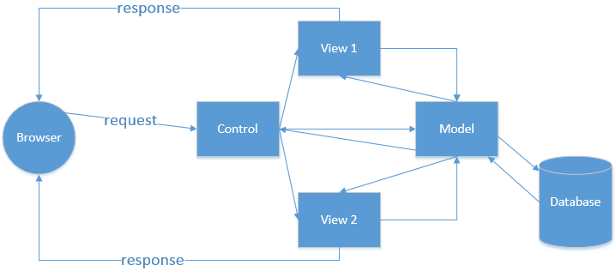

Mô hình MVC là chia tất cả mục của một ứng dụng ra làm ba thành phần (component) khác nhau: Model, View và Controller. Mỗi thành phần của mô hình MVC có một trách nhiệm riêng và không phụ thuộc vào các thành phần khác. Sự thay đổi trong một thành phần sẽ không có hoặc có rất ít ảnh hưởng đến các thành phần khác.

Trách nhiệm của mỗi thành phần:

* *Model:* Model được giao nhiệm vụ cung cấp dữ liệu cho cơ sở dữ liệu và lưu dữ liệu vào các kho chứa dữ liệu. Tất cả các nghiệp vụ logic được thực thi ở Model. Dữ liệu vào từ người dùng sẽ thông qua View được kiểm tra ở Model trước khi lưu vào cơ sở dữ liệu. Việc truy xuất, xác nhận và lưu dữ liệu là một phần của Model.
* *View:* View hiển thị các thông tin cho người dùng của ứng dụng và được giao nhiệm vụ nhận các dữ liệu vào từ người dùng, gửi đi các yêu cầu đến bộ điều khiển, sau đó nhận lại các phản hồi từ bộ điều khiển và hiển thị kết quả cho người dùng. Các trang HTML, JSP, các thư viện và các file nguồn là một phần của View.
* *Controller:* Controller là tầng trung gian giữa Model và View. Controller được giao nhiệm vụ nhận các yêu cầu từ phía máy khách. Một yêu cầu được nhận từ máy khách được thực hiện bởi một chức năng logic thích hợp từ thành phần Model, sau đó sinh ra các kết quả cho người dùng và được thành phần View hiển thị. ActionServlet, Action, ActionForm và struts-config.xml là các phần của Controller.

Với mô hình MVC, khi xây dựng các ứng dụng chúng ta sẽ tránh được rất nhiều những vất vả khi bảo trì, thay đổi. Những thay đổi ở mỗi thành phần thường rất ít khi ảnh hưởng đến các thành phần khác.

### 2.1.2. Tổng quan về hệ quản trị cơ sở dữ liệu SQL Server



Có rất nhiều hệ quản trị cơ sở dữ liệu mạnh mẽ như: Oracle, My SQL… nhưng chúng em sẽ sử dụng SQL Server để thực hiện đề tài*“Xây dựng phần mềm quản lý điểm sinh viên”* này.

Hệ quản trị cơ sở dữ liệu Microsoft SQL Server (MSSQL) là một trong những hệ quản trị cơ sở dữ liệu thông dụng nhất hiện nay. Đây là hệ quản trị cơ sở dữ liệu thường được sử dụng trong các hệ thống trung bình, với ưu điểm có các công cụ quản lý mạnh mẽ giúp cho việc quản lý và bảo trì hệ thống dễ dàng, hỗ trợ nhiều phương pháp lưu trữ, phân vùng và đánh chỉ mục phục vụ cho việc tối ưu hóa hiệu năng.

SQL Server luôn được Microsoft cải tiến để nâng cao hiệu năng, tính sẵn sàng của hệ thống, khả năng mở rộng và bảo mật, cung cấp nhiều công cụ cho người phát triển ứng dụng được tích hợp với bộ Visual Studio do Microsoft cung cấp. SQL Server có 4 dịch vụ lớn là Database Engine, Intergration Service, Reporting service và Analysis Services.

* DataBase Engine: được phát triển để thực thi tốt hơn với việc hỗ trợ cả dữ liệu có cấu trúc và dữ liệu phi cấu trúc (XML).
* Khả năng sẵn sàng của hệ thống được nâng cao, hỗ trợ các chức năng: Database mirroring (cơ sở dữ liệu gương), failover clustering , snapshots và khôi phục dữ liệu nhanh.
* Việc quản lý chỉ mục được thực hiện song song với việc hoạt động của hệ thống. Người dùng có thể thêm chỉ mục, xây dựng lại chỉ mục hay xóa một chỉ mục đi trong khi hệ thống vẫn được sử dụng.
* Chức năng phân vùng dữ liệu được hỗ trợ: Người dùng có thể phân vùng các bảng và chỉ mục cũng như quản lý phân vùng dữ liệu một cách dễ dàng. Việc hỗ trợ phân vùng dữ liệu giúp nâng cao hiệu năng hoạt động của hệ thống.
* Dịch vụ đồng bộ hóa dữ liệu được mở rộng với việc hỗ trợ mô hình đồng bộ hóa ngang hàng. Đây là dịch vụ giúp đồng bộ hóa dữ liệu giữa các máy chủ dữ liệu, giúp mở rộng khả năng của hệ thống.
* Dịch vụ tích hợp (Integration Service) thiết kế lại cho phép người dùng tích hợp dữ liệu và phân tích dữ liệu từ nhiều nguồn khác nhau. Hỗ trợ việc quản lý chất lượng dữ liệu và làm sạch dữ liệu, một công việc quan trọng trong tiến trình ETL.
* Dịch vụ phân tích dữ liệu (Analysis Service): cung cấp khung nhìn tích hợp và thống nhất về dữ liệu cho người dùng, hỗ trợ việc phân tích dữ liệu.
* Công cụ khai phá dữ liệu (Data mining) được tích hợp hỗ trợ nhiều thuật toán khai phá dữ liệu, hỗ trợ cho việc phân tích, khai phá dữ liệu và xây dựng các hệ thống hỗ trợ ra quyết định cho người quản lý.
* Dịch vụ xây dựng quản lý báo cáo (Reporting Service) dựa trên nền tảng quản trị doanh nghiệp thông minh và được quản lý qua dịch vụ web. Báo cáo có thể được xây dựng dễ dàng với ngôn ngữ truy vấn MDX. Thông qua các công cụ trên Business Intelligent, người dùng dễ dàng truy cập báo cáo và trích xuất ra nhiều định dạng khác nhau thông qua trình duyệt web.

### 2.1.3. Xác định yêu cầu

#### 2.1.3.2. Yêu cầu hệ thống

* Hệ thống sử dụng hệ quản trị cơ sở dữ liệu đủ lớn để đáp ứng số lượng sinh viên ngày càng tăng.
* Máy chủ có khả năng tính toán nhanh, chính xác, lưu trữ lâu dài, bảo mật.
* Hệ thống mạng đáp ứng khả năng truy cập lớn.
* Tổng kết, xếp loại sinh viên qua hệ thống tự động.
* Thông tin có tính đồng bộ, phân quyền quản lý chặt chẽ.
* Bảo mật tốt cho người quản trị hệ thống.

#### 2.1.3.1. Yêu cầu chức năng

* Hệ thống phải cập nhật, lưu trữ được tất cả các thông tin chi tiết về sinh viên, điểm, danh mục, …
* Cập nhật theo danh mục: sinh viên, giảng viên, khoa, lớp, …
* Nhập điểm: từ giảng viên, điểm thi trắc nghiệm trên máy, điểm thi trên giấy.
* Tự động xử lý điểm (điểm được xử lý theo quy chế của Bộ Giáo Dục).
* Cung cấp dịch vụ tra cứu điểm.

## 2.2. Mô hình giải pháp

### 2.2.1. Sơ đồ phân rã chức năng (BFD – Business Function Diagram)

**QUẢN LÝ ĐIỂM SINH VIÊN**

### 2.2.2. Sơ đồ xử lý luồng dữ liệu (DFD – Data Flow Diagram)

#### 2.2.2.1. Sơ đồ mức ngữ cảnh

PHÒNG ĐÀO TẠO

GIẢNG VIÊN

SINH VIÊN

Yêu cầu quản lý hệ thống

Trả lời yêu cầu

Trả lời yêu cầu

Trả lời yêu cầu

Yêu cầu tra cứu điểm

Yêu cầu cập nhật điểm

#### 2.2.2.2. Sơ đồ mức 0

PHÒNG ĐÀO TẠO

GIẢNG VIÊN

SINH VIÊN

HỆ THỐNG

DANH MỤC

ĐIỂM

Truy vấn thông tin hệ thống

Trả về thông tin hệ thống

Xác nhận sử dụng hệ thống

Yêu cầu sử dụng hệ thống

Xác nhận sử dụng hệ thống

Yêu cầu sử dụng hệ thống

Yêu cầu cập nhật danh mục

Danh mục được cập nhật

Kết quả xử lý điểm

Yêu cầu xử lý điểm

Yêu cầu xử lý điểm

Kết quả xử lý điểm

Yêu cầu tra cứu

Kết quả tra cứu

Yêu cầu sử dụng hệ thống

Xác nhận sử dụng hệ thống

Yêu cầu tra cứu

Kết quả tra cứu

Truy vấn thông tin danh mục

Trả về thông tin danh mục

Truy vấn thông tin danh mục

Trả về thông tin danh mục

Truy vấn thông tin điểm

Trả về thông tin điểm

Truy vấn thông tin danh mục

Trả về thông tin danh mục

Truy vấn thông tin điểm

Trả về thông tin điểm

#### 2.2.2.3. Sơ đồ mức 1

##### Quản lý hệ thống

PHÒNG ĐÀO TẠO

THÔNG TIN USER

Thông tin đăng nhập

Truy vấn thông tin User

Kết quả đăng nhập

Kết quả đăng xuất

Thông tin đăng xuất

Truy vấn thông tin User

Trả về thông tin User

Trả về thông tin User

##### Cập nhật danh mục

PHÒNG ĐÀO TẠO

THÔNG TIN LỚP

THÔNG TIN GIẢNG VIÊN

THÔNG TIN KHOA

THÔNG TIN SINH VIÊN

THÔNG TIN MÔN HỌC

Danh mục sinh viên đã cập nhật

Yêu cầu cập nhật danh mục sinh viên

Truy vấn thông tin sinh viên

Trả về thông tin sinh viên

Truy vấn thông tin giảng viên

Trả về thông tin giảng viên

Trả về thông tin môn học

Trả về thông tin lớp

Trả về thông tin khoa

Truy vấn thông tin môn học

Truy vấn thông tin lớp

Truy vấn thông tin khoa

Danh mục môn học đã cập nhật

Danh mục lớp đã cập nhật

Danh mục khoa đã cập nhật

Danh mục giảng viên đã cập nhật

Yêu cầu cập nhật danh mục môn học

Yêu cầu cập nhật danh mục lớp

Yêu cầu cập nhật danh mục khoa

Yêu cầu cập nhật danh mục giảng viên

Trả về thông tin khoa

Truy vấn thông tin khoa

Truy vấn thông tin khoa

Trả về thông tin khoa

Trả về thông tin lớp

Truy vấn thông tin lớp

##### Xử lý điểm

PHÒNG ĐÀO TẠO

GIẢNG VIÊN

THÔNG TIN SINH VIÊN

THÔNG TIN GIẢNG VIÊN

THÔNG TIN MÔN HỌC

THÔNG TIN ĐIỂM

Truy vấn thông tin sinh viên

Trả về thông tin sinh viên

Trả về thông tin môn học

Truy vấn thông tin môn học

Truy vấn thông tin sinh viên

Trả về thông tin sinh viên

Trả về thông tin môn học

Truy vấn thông tin môn học

Truy vấn thông tin điểm

Truy vấn thông tin điểm

Trả về thông tin điểm

Trả về thông tin điểm

Truy vấn thông tin giảng viên

Trả về thông tin giảng viên

Truy vấn thông tin giảng viên

Trả về thông tin giảng viên

Yêu cầu cập nhật điểm

Kết quả cập nhật điểm

Yêu cầu xác nhận điểm

Kết quả xác nhận điểm

##### Tra cứu và thống kê

PHÒNG ĐÀO TẠO

SINH VIÊN

THÔNG TIN SINH VIÊN

THÔNG TIN LỚP

THÔNG TIN MÔN HỌC

Truy vấn thông tin sinh viên

Trả về thông tin sinh viên

Trả về thông tin môn học

Truy vấn thông tin môn học

Truy vấn thông tin sinh viên

Trả về thông tin sinh viên

Trả về thông tin môn học

Truy vấn thông tin môn học

Truy vấn thông tin điểm

Trả về thông tin điểm

Truy vấn thông tin lớp

Trả về thông tin lớp

Yêu cầu tra cứu

Kết quả tra cứu

Yêu cầu thống kê

Kết quả thống kê

THÔNG TIN KHOA

THÔNG TIN ĐIỂM

Truy vấn thông tin lớp

Trả về thông tin lớp

Truy vấn thông tin điểm

Trả về thông tin điểm

Truy vấn thông tin khoa

Trả về thông tin khoa

### 2.2.3. Mô hình quan niệm dữ liệu

#### 2.2.3.1. Danh sách các thực thể

##### Thực thể *Đăng nhập*

DangNhap (TenDangNhap, MatKhau, HoTen, Email)

*Diễn giải:*Muốn đăng nhập phải có một tên đăng nhập (TenDangNhap) duy nhất để phân biệt với tên đăng nhập khác. Mỗi thông tin đăng nhập còn được xác định bởi mật khẩu (MatKhau), họ tên (HoTen) và email (Email).

##### Thực thể *Khoa*

Khoa (MaKhoa, TenKhoa, SDT)

*Diễn giải:*Mỗi khoa có một mã khoa (MaKhoa) duy nhất để phân biệt với các khoa khác. Mỗi khoa còn được xác định bởi tên khoa (TenKhoa) và số điện thoại của khoa (SDT).

##### Thực thể *Lớp*

Lop (MaLop, TenLop, KhoaHoc, MaKhoa)

*Diễn giải:*Mỗi lớp có một mã lớp (MaLop) duy nhất để phân biệt với các lớp khác và thuộc một khoa cụ thể (MaKhoa). Mỗi lớp còn được xác định bởi tên lớp (TenLop), khóa học (KhoaHoc) và số điện thoại của khoa (SDT).

##### Thực thể *Sinh viên*

SinhVien (MaSV, HoTenSV, HeDaoTao, GioiTinh, NgaySinh, DiaChi, SDT, MaLop)

*Diễn giải:*Mỗi sinh viên có một mã sinh viên (MaSV) duy nhất để phân biệt với các sinh viên khác và thuộc một lớp cụ thể (MaLop). Mỗi sinh viên còn được xác định bởi tên sinh viên (HoTenSV), hệ đào tạo (HeDaoTao), giới tính (GioiTinh), ngày sinh (NgaySinh), địa chỉ (DiaChi), số điện thoại của sinh viên (SDT).

##### Thực thể *Môn học*

MonHoc (MaMH, TenMH, SoTinChi, HinhThucThi, HocKy, PhongHoc)

*Diễn giải:*Mỗi môn học có một mã môn học (MaMH) duy nhất để phân biệt với các môn học khác. Mỗi môn học còn được xác định bởi tên môn học (TenMH), số tín chỉ (SoTinChi), hình thức thi (HinhThucThi), học kỳ (HocKy) và phòng học của môn học đó (PhongHoc).

##### Thực thể *Giảng viên*

GiangVien (MaGV, HoTenGV, GioiTinh, NgaySinh, DiaChi, Email, SDT, MaMH)

*Diễn giải:*Mỗi giảng viên có một mã giảng viên (MaGV) duy nhất để phân biệt với các giảng viên khác và dạy một môn học cụ thể (MaMH). Mỗi giảng viên còn được xác định bởi tên giảng viên (HoTenGV), giới tính (GioiTinh), ngày sinh (NgaySinh), địa chỉ (DiaChi), email (Email) và số điện thoại của giảng viên (SDT).

##### Thực thể *Điểm*

Diem (MaSV, MaMH, LanThi, HeSo, Diem, TrangThai)

*Diễn giải:* Mỗi sinh viên (MaSV) khi học một môn học (MaMH) sẽ có một lần thi kết thúc môn (LanThi), hệ số môn (HeSo), điểm thi của môn học đó (Diem) và xác định trạnh thái ẩn/ hiện của điểm số (TrangThai).

#### 2.2.3.2. Sơ đồ thực thể các mối liên kết

##### Xét hai thực thể *Khoa* và *Lop*

Ta thấy rằng mỗi lớp thuộc một khoa duy nhất và mỗi khoa có nhiều lớp. Như vậy, hai thực thể Khoa và Lop liên kết với nhau theo quan hệ một – nhiều.

**Khoa**

**Lop**

1,1

1,n

##### Xét hai thực thể *Lop* và *SinhVien*

Ta thấy rằng mỗi sinh viên thuộc một lớp duy nhất và mỗi lớp có nhiều sinh viên. Như vậy, hai thực thể Lop và SinhVien liên kết với nhau theo quan hệ một – nhiều.

**Lop**

**SinhVien**

1,1

1,n

##### Xét hai thực thể *MonHoc* và *GiangVien*

Ta thấy rằng mỗi giảng viên phụ trách một môn học và mỗi môn học có thể có nhiều giảng viên giảng dạy. Như vậy, hai thực thể MonHoc và GiangVien liên kết với nhau theo quan hệ một – nhiều.

**MonHoc**

**GiangVien**

1,1

1,n

##### Xét hai thực thể *SinhVien* và *MonHoc*

Ta thấy rằng mỗi sinh viên học nhiều môn học và mỗi môn học có thể có nhiều sinh viên theo học. Như vậy hai thực thể SinhVien và MonHoc liên kết với nhau theo quan hệ nhiều – nhiều.

**SinhVien**

**MonHoc**

1,n

1,n

#### 2.2.3.3. Sơ đồ thực thể kết hợp (ERD – Entity Relationship Diagram)

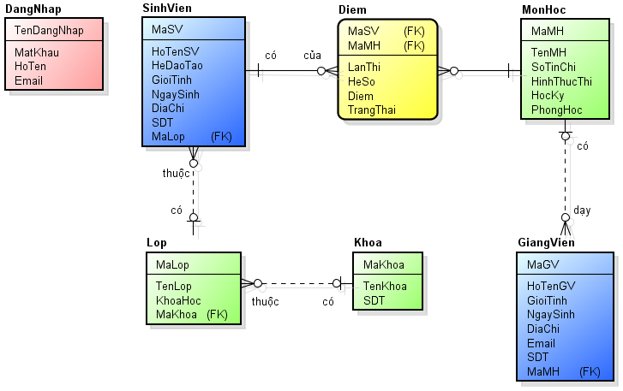

### 2.2.4. Mô hình dữ liệu quan hệ

#### 2.2.4.1. Lược đồ cơ sở dữ liệu

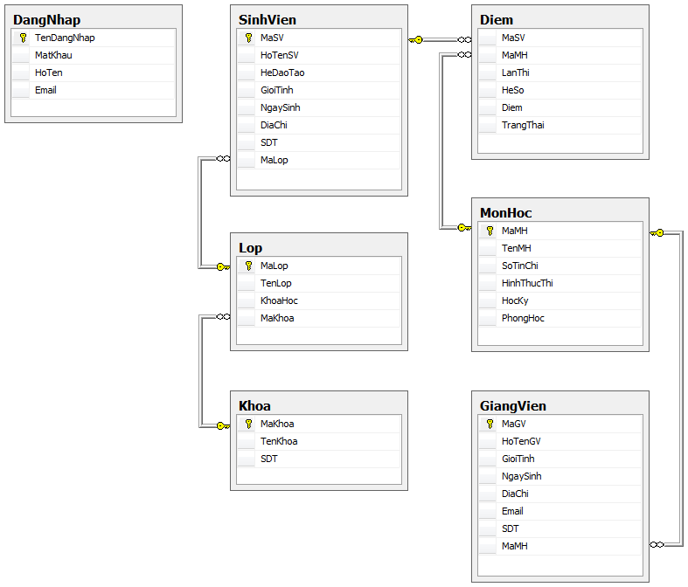

##### Bảng DangNhap (Đăng nhập)

Bảng chứa thông tin đăng nhập của các quản trị viên.

|  |  |  |  |  |
| --- | --- | --- | --- | --- |
| **Tên thuộc tính** | **Diễn giải** | **Kiểu dữ liệu** | **Ràng buộc** | **Độ dài** |
| TenDangNhap | Tên đăng nhập | varchar | khóa chính | 20 |
| MatKhau | Mật khẩu | varchar | not null | 20 |
| HoTen | Họ tên | nvarchar | null | 50 |
| Email | Email | varchar | null | 50 |

##### Bảng Khoa

Bảng chứa thông tin các khoa.

|  |  |  |  |  |
| --- | --- | --- | --- | --- |
| **Tên thuộc tính** | **Diễn giải** | **Kiểu dữ liệu** | **Ràng buộc** | **Độ dài** |
| MaKhoa | Mã khoa | char | khóa chính | 10 |
| TenKhoa | Tên khoa | nvarchar | not null | 50 |
| SDT | Số điện thoại khoa | char | null | 8 |

##### Bảng Lop (Lớp)

Bảng chứa thông tin các lớp.

|  |  |  |  |  |
| --- | --- | --- | --- | --- |
| **Tên thuộc tính** | **Diễn giải** | **Kiểu dữ liệu** | **Ràng buộc** | **Độ dài** |
| MaLop | Mã lớp | char | khóa chính | 10 |
| TenLop | Tên lớp | nvarchar | not null | 50 |
| KhoaHoc | Khóa học | varchar | null | 20 |
| MaKhoa | Mã khoa | char | khóa ngoại | 10 |

##### ****Bảng SinhVien (Sinh viên)****

Bảng chứa thông tin các khoa.

|  |  |  |  |  |
| --- | --- | --- | --- | --- |
| **Tên thuộc tính** | **Diễn giải** | **Kiểu dữ liệu** | **Ràng buộc** | **Độ dài** |
| MaSV | Mã sinh viên | char | khóa chính | 10 |
| HoTenSV | Họ tên sinh viên | nvarchar | not null | 50 |
| HeDaoTao | Hệ đào tạo | nvarchar | null | 50 |
| GioiTinh | Giới tính sinh viên | bit | null |  |
| NgaySinh | Ngày sinh sinh viên | datetime | null |  |
| DiaChi | Địa chỉ sinh viên | nvarchar | null | 50 |
| SDT | Số điện thoại sinh viên | char | null | 12 |
| MaLop | Mã lớp | char | khóa ngoại | 10 |

##### Bảng MonHoc (Môn học)

Bảng chứa thông tin các môn học.

|  |  |  |  |  |
| --- | --- | --- | --- | --- |
| **Tên thuộc tính** | **Diễn giải** | **Kiểu dữ liệu** | **Ràng buộc** | **Độ dài** |
| MaMH | Mã môn học | char | khóa chính | 10 |
| TenMH | Tên môn học | nvarchar | not null | 50 |
| SoTinChi | Số tín chỉ | int | not null |  |
| HinhThucThi | Hình thức thi | nvarchar | null | 20 |
| HocKy | Học kỳ | int | null |  |
| PhongHoc | Phòng học | varchar | not null | 10 |

##### Bảng GiangVien (Giảng viên)

Bảng chứa thông tin các giảng viên.

|  |  |  |  |  |
| --- | --- | --- | --- | --- |
| **Tên thuộc tính** | **Diễn giải** | **Kiểu dữ liệu** | **Ràng buộc** | **Độ dài** |
| MaGV | Mã giảng viên | char | khóa chính | 10 |
| HoTenGV | Họ tên giảng viên | nvarchar | not null | 50 |
| GioiTinh | Giới tính giảng viên | bit | null |  |
| NgaySinh | Ngày sinh giảng viên | datetime | null |  |
| DiaChi | Địa chỉ giảng viên | nvarchar | null | 50 |
| Email | Email giảng viên | varchar | null | 50 |
| SDT | Số điện thoại giảng viên | char | null | 12 |
| MaMH | Mã môn học | char | khóa ngoại | 10 |

##### Bảng Diem (Điểm)

Bảng chứa thông tin điểm môn học của sinh viên.

|  |  |  |  |  |
| --- | --- | --- | --- | --- |
| **Tên thuộc tính** | **Diễn giải** | **Kiểu dữ liệu** | **Ràng buộc** | **Độ dài** |
| MaSV | Mã sinh viên | char | khóa chính | 10 |
| MaMH | Mã môn học | char | khóa chính | 10 |
| LanThi | Lần thi | int | not null |  |
| HeSo | Hệ số | int | null |  |
| Diem | Điểm | float | null |  |
| TrangThai | Trạng thái | bit | null |  |

#### 2.2.4.2. Các ràng buộc

*Ký hiệu:*

RB : Ràng buộc

+ : Có thể gây ra vi phạm ràng buộc

– : Không thể gây ra vi phạm ràng buộc

##### Ràng buộc miền giá trị

* **(RB1):** ∀sv ∈ SinhVien sao cho sv.GioiTinh ∈ {‘Nam’, ‘Nữ’}

|  |  |  |  |
| --- | --- | --- | --- |
| **RB1** | **Thêm** | **Xóa** | **Sửa** |
| SinhVien | + | − | + (GioiTinh) |

* **(RB2):** ∀gv ∈ GiangVien sao cho gv.GioiTinh ∈ {‘Nam’, ‘Nữ’}

|  |  |  |  |
| --- | --- | --- | --- |
| **RB2** | **Thêm** | **Xóa** | **Sửa** |
| GiangVien | + | − | + (GioiTinh) |

* **(RB3):** ∀diem ∈ Diem sao cho diem.TrangThai ∈ {‘Bật’, ‘Tắt’}

|  |  |  |  |
| --- | --- | --- | --- |
| **RB3** | **Thêm** | **Xóa** | **Sửa** |
| Diem | + | − | + (TrangThai) |

* **(RB4):** ∀d ∈ Diem sao cho d.LanThi > 0

|  |  |  |  |
| --- | --- | --- | --- |
| **RB4** | **Thêm** | **Xóa** | **Sửa** |
| Diem | + | − | + (LanThi) |

##### Ràng buộc liên bộ

* **(RB5):** ∀k1, k2 ∈ Khoa sao cho k1[MaKhoa] ≠ k2[MaKhoa]

|  |  |  |  |
| --- | --- | --- | --- |
| **RB5** | **Thêm** | **Xóa** | **Sửa** |
| Khoa | + | − | + (MaKhoa) |

* **(RB6):** ∀l1, l2 ∈ Lop sao cho l1[MaLop] ≠ l2[MaLop]

|  |  |  |  |
| --- | --- | --- | --- |
| **RB6** | **Thêm** | **Xóa** | **Sửa** |
| Lop | + | − | + (MaLop) |

* **(RB7):** ∀sv1, sv2 ∈ SinhVien sao cho sv1[MaSV] ≠ sv2[MaSV]

|  |  |  |  |
| --- | --- | --- | --- |
| **RB7** | **Thêm** | **Xóa** | **Sửa** |
| SinhVien | + | − | + (MaSV) |

* **(RB8):** ∀mh1, mh2 ∈ MonHoc sao cho mh1[MaMH] ≠ mh2[MaMH]

|  |  |  |  |
| --- | --- | --- | --- |
| **RB8** | **Thêm** | **Xóa** | **Sửa** |
| MonHoc | + | − | + (MaMH) |

* **(RB9):** ∀gv1, gv2 ∈ GiangVien sao cho gv1[MaGV] ≠ gv2[MaGV]

|  |  |  |  |
| --- | --- | --- | --- |
| **RB9** | **Thêm** | **Xóa** | **Sửa** |
| GiangVien | + | − | + (MaGV) |

##### Ràng buộc tham chiếu

* **(RB10):** ∀lop ∈ Lop, ∃!khoa ∈ Khoa sao cho lop.MaKhoa = khoa.Makhoa

|  |  |  |  |
| --- | --- | --- | --- |
| **RB10** | **Thêm** | **Xóa** | **Sửa** |
| Lop | + | − | + (MaKhoa) |
| Khoa | − | + | + (MaKhoa) |

* **(RB11):** ∀sv ∈ SinhVien, ∃!lop ∈ Lop sao cho sv.MaLop = lop.MaLop

|  |  |  |  |
| --- | --- | --- | --- |
| **RB11** | **Thêm** | **Xóa** | **Sửa** |
| SinhVien | + | − | + (MaLop) |
| Lop | − | + | + (MaLop) |

* **(RB12):** ∀gv ∈ GiangVien, ∃!mh ∈ MonHoc sao cho gv.MaMH = mh.MaMH

|  |  |  |  |
| --- | --- | --- | --- |
| **RB12** | **Thêm** | **Xóa** | **Sửa** |
| GiangVien | + | − | + (MaMH) |
| MonHoc | − | + | + (MaMH) |

* **(RB13):** ∀diem ∈ Diem, ∃!sv ∈ SinhVien và mh ∈ MonHoc sao cho diem.MaSV = SinhVien.MaSV và diem.MaMH = mh.MaMH

|  |  |  |  |
| --- | --- | --- | --- |
| **RB13** | **Thêm** | **Xóa** | **Sửa** |
| Diem | + | − | + (MaSV, MaMH) |
| SinhVien | − | + | + (MaSV) |
| MonHoc | − | + | + (MaMH) |

# CHƯƠNG 3. KẾT QUẢ THỰC NGHIỆM

## 3.1. Các thành phần chức năng của hệ thống

* **Chức năng đăng nhập hệ thống:** đăng nhập tài khoản để xử lý chương trình.
* **Menu:** chứa các chức năng chính của chương trình
* *Hệ thống:* trở về trang chủ, đăng xuất khỏi trang quản lý, thoát khỏi chương trình.
* *Quản lý:* thông tin khoa, lớp, sinh viên, môn học, giảng viên, điểm.
* *Tìm kiếm*
* *Thống kê*
* **Chức năng quản lý:**
* *Thông tin khoa:*
* Hiển thị thông tin các khoa.
* Thêm, xóa, cập nhật thông tin của từng khoa.
* *Thông tin lớp:*
* Hiển thị thông tin các lớp.
* Thêm, xóa, cập nhật thông tin của từng lớp.
* *Thông tin sinh viên:*
* Hiển thị thông tin của sinh viên.
* Thêm, xóa, cập nhật thông tin của từng sinh viên.
* *Thông tin môn học:*
* Hiển thị thông tin các môn học.
* Thêm, xóa, cập nhật thông tin của từng môn học.
* *Thông tin giảng viên:*
* Hiển thị thông tin của giảng viên.
* Thêm, xóa, cập nhật thông tin của từng giảng viên.
* *Thông tin điểm:*
* Hiển thị thông tin điểm của sinh viên.
* Thêm, xóa, cập nhật thông tin điểm của từng sinh viên.
* **Chức năng tính điểm:** Tính điểm trung bình theo từng môn của sinh viên,
* **Chức năng tìm kiếm:**
* Tìm sinh viên theo mã lớp
* Tìm điểm theo mã sinh viên
* **Chức năng thống kê:**
* Danh sách, số lượng lớp theo khoa
* Danh sách, số lượng sinh viên theo lớp
* Danh sách, số lượng giảng viên theo môn học
* Danh sách điểm theo sinh viên

## 3.2. Thiết kế giao diện hệ thống

### 3.2.1. Form Đăng nhập

Đây là form chạy đầu tiên của phần mềm

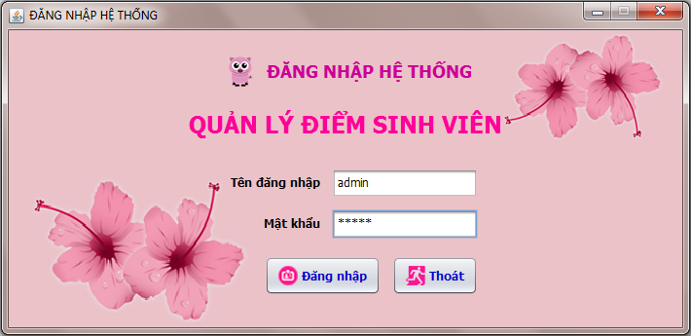

|  |  |  |  |  |
| --- | --- | --- | --- | --- |
| **Tên control** | **Loại** | **Ràng buộc** | **Sự kiện** | **Ý nghĩa** |
| txtUsername | Text Field | not null | KeyReleased | Tên đăng nhập |
| txtPassword | Text Field | not null | KeyReleased | Mật khẩu |
| btnDangnhap | Button |  | ActionPerformed | Xác nhận thông tin và đăng nhập vào trang quản lý |
| btnThoat | Button |  | ActionPerformed | Thoát ra khỏi hệ thống |

### 3.2.2. Form Giao diện chính của phần mềm

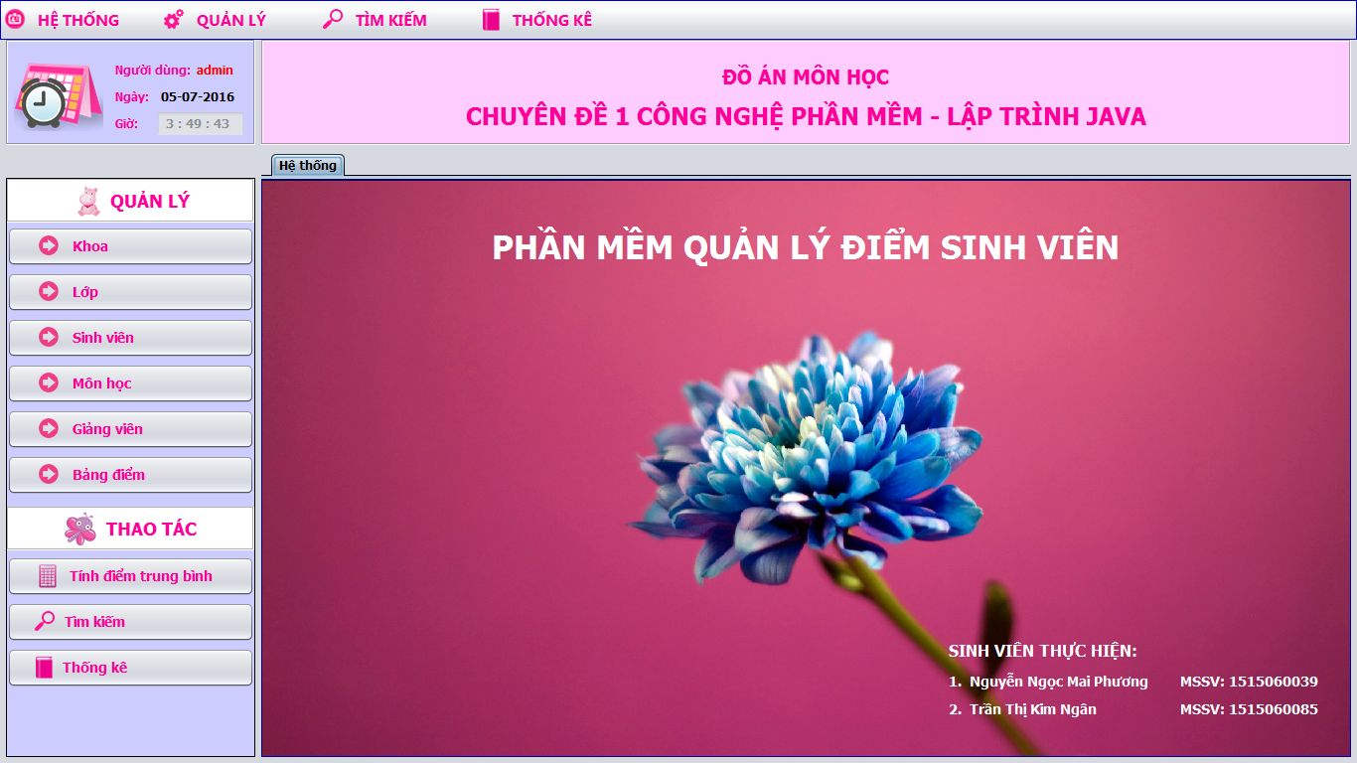

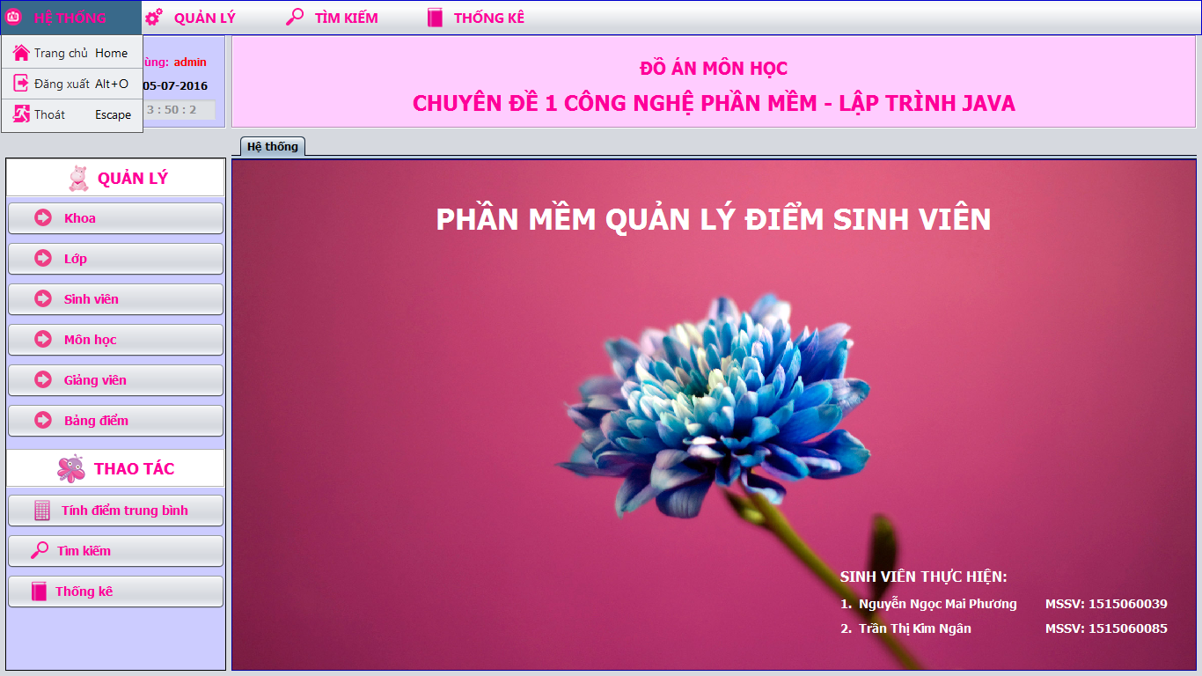

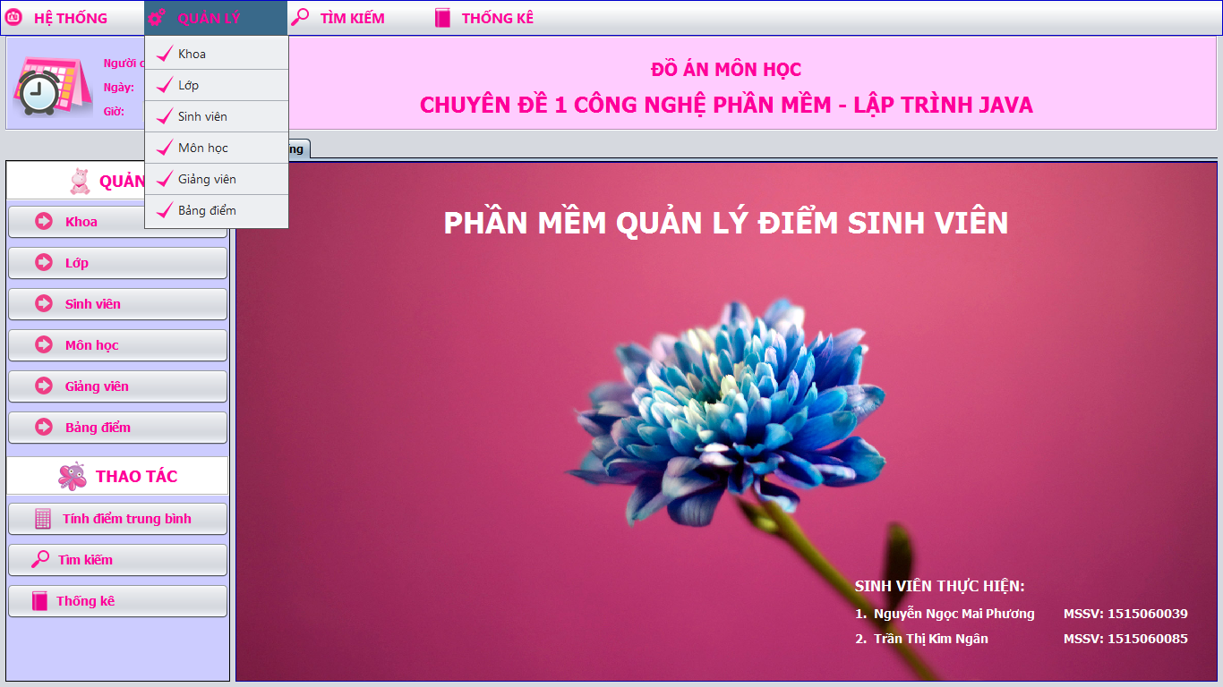

|  |  |  |  |  |
| --- | --- | --- | --- | --- |
| **Tên control** | **Loại** | **Ràng buộc** | **Sự kiện** | **Ý nghĩa** |
| menuHeThong | Menu |  |  | Tác vụ đối với hệ thống |
| menuQuanLy | Menu |  |  | Tác vụ quản lý thông tin |
| menuTimKiem | Menu |  | MouseClicked | Tác vụ tìm kiếm |
| menuThongKe | Menu |  | MouseClicked | Tác vụ thống kê |
| itemTrangchu | Menu Item |  | ActionPerformed | Về trang chủ |
| itemDangxuat | Menu Item |  | ActionPerformed | Đăng xuất khỏi trang quản lý |
| itemThoat | Menu Item |  | ActionPerformed | Thoát ra khỏi hệ thống |
| itemKhoa | Menu Item |  | ActionPerformed | Tác vụ đối với thông tin khoa |
| itemLop | Menu Item |  | ActionPerformed | Tác vụ đối với thông tin lớp |
| itemSinhVien | Menu Item |  | ActionPerformed | Tác vụ đối với thông tin sinh viên |
| itemMonHoc | Menu Item |  | ActionPerformed | Tác vụ đối với thông tin môn học |
| itemGiangVien | Menu Item |  | ActionPerformed | Tác vụ đối với thông tin giảng viên |
| itemDiem | Menu Item |  | ActionPerformed | Tác vụ đối với thông tin điểm |
| btnKhoa | Button |  | ActionPerformed | Tác vụ đối với thông tin khoa |
| btnLop | Button |  | ActionPerformed | Tác vụ đối với thông tin lớp |
| btnSinhVien | Button |  | ActionPerformed | Tác vụ đối với thông tin sinh viên |
| btnMonHoc | Button |  | ActionPerformed | Tác vụ đối với thông tin môn học |
| btnGiangVien | Button |  | ActionPerformed | Tác vụ đối với thông tin giảng viên |
| btnDiem | Button |  | ActionPerformed | Tác vụ đối với thông tin điểm |
| btnTinhDiemTB | Button |  | ActionPerformed | Tác vụ tính điểm trung bình môn của sinh viên |
| btnTimKiem | Button |  | ActionPerformed | Tác vụ thống kê |
| btnThongKe | Button |  | ActionPerformed | Tác vụ thống kê |

### 3.2.3. From Khoa

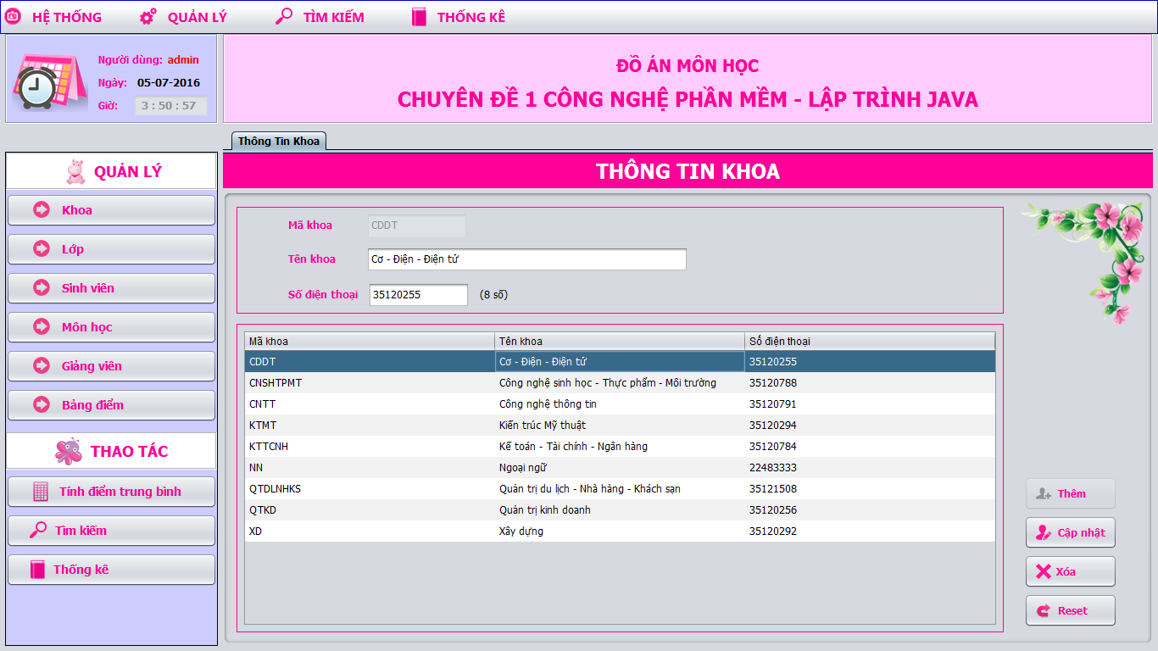

|  |  |  |  |  |
| --- | --- | --- | --- | --- |
| **Tên control** | **Loại** | **Ràng buộc** | **Sự kiện** | **Ý nghĩa** |
| txtMaKhoa | Text Field | not null |  | Mã khoa |
| txtTenKhoa | Text Field | not null |  | Tên khoa |
| txtSDT | Text Field | not null |  | Số điện thoại |
| tblKhoa | Table |  | MouseClicked | Danh sách khoa |
| btnThem | Button |  | ActionPerformed | Nhập dữ liệu |
| btnCapnhat | Button |  | ActionPerformed | Cập nhật dữ liệu |
| btnXoa | Button |  | ActionPerformed | Xóa dữ liệu |
| btnReset | Button |  | ActionPerformed | Thiết lập lại định dạng ban đầu |

### 3.2.4. Form Lớp

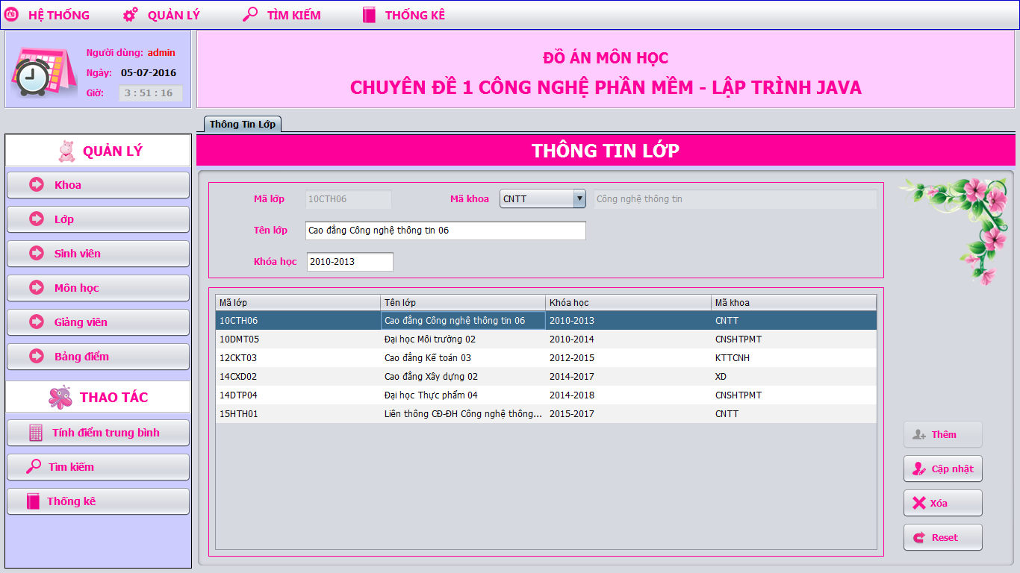

|  |  |  |  |  |
| --- | --- | --- | --- | --- |
| **Tên control** | **Loại** | **Ràng buộc** | **Sự kiện** | **Ý nghĩa** |
| txtMaLop | Text Field | not null |  | Mã lớp |
| txtTenLop | Text Field | not null |  | Tên lớp |
| txtKhoaHoc | Text Field | not null |  | Khóa học |
| cboMaKhoa | ComboBox |  | ItemStateChanged | Mã khoa |
| txtTenKhoa | Text Field |  |  | Tên khoa |
| tblLop | Table |  | MouseClicked | Danh sách lớp |
| btnThem | Button |  | ActionPerformed | Nhập dữ liệu |
| btnCapnhat | Button |  | ActionPerformed | Cập nhật dữ liệu |
| btnXoa | Button |  | ActionPerformed | Xóa dữ liệu |
| btnReset | Button |  | ActionPerformed | Thiết lập lại định dạng ban đầu |

### 3.2.5. From Sinh viên

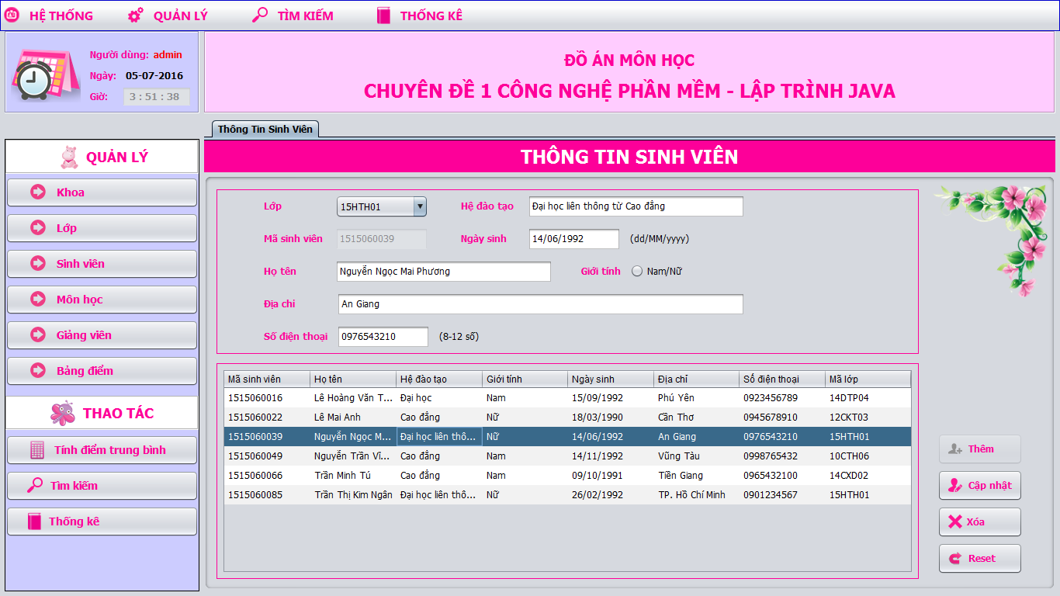

|  |  |  |  |  |
| --- | --- | --- | --- | --- |
| **Tên control** | **Loại** | **Ràng buộc** | **Sự kiện** | **Ý nghĩa** |
| txtMaSV | Text Field | not null |  | Mã sinh viên |
| txtHoTenSV | Text Field | not null |  | Họ tên sinh viên |
| txtHeDaoTao | Text Field | not null |  | Hệ đào tạo |
| radGioiTinh | RadioButton | not null |  | Giới tính: nam/nữ |
| txtNgaySinh | Text Field | not null |  | Ngày sinh |
| txtDiaChi | Text Field | not null |  | Địa chỉ |
| txtSDT | Text Field | not null |  | Số điện thoại |
| cboMaLop | ComboBox |  |  | Mã lớp |
| tblSinhVien | Table |  | MouseClicked | Danh sách sinh viên |
| btnThem | Button |  | ActionPerformed | Nhập dữ liệu |
| btnCapnhat | Button |  | ActionPerformed | Cập nhật dữ liệu |
| btnXoa | Button |  | ActionPerformed | Xóa dữ liệu |
| btnReset | Button |  | ActionPerformed | Thiết lập lại định dạng ban đầu |

### 3.2.6. Form Môn học

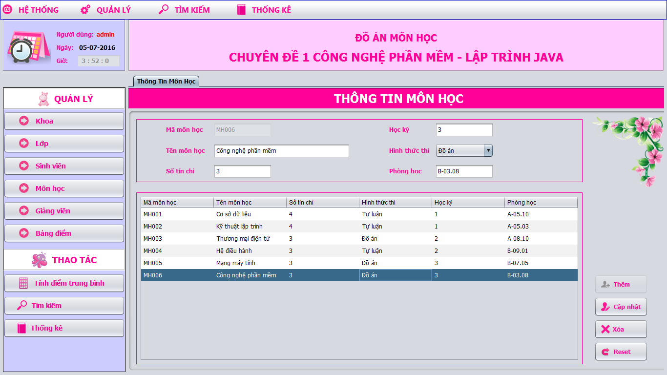

|  |  |  |  |  |
| --- | --- | --- | --- | --- |
| **Tên control** | **Loại** | **Ràng buộc** | **Sự kiện** | **Ý nghĩa** |
| txtMaMH | Text Field | not null |  | Mã môn học |
| txtTenMH | Text Field | not null |  | Tên môn học |
| txtSoTinChi | Text Field | not null |  | Số tín chỉ |
| txtHocKy | Text Field | not null |  | Học kỳ |
| cboHinhThucThi | ComboBox |  |  | Hình thức thi |
| txtPhongHoc | Text Field | not null |  | Phòng học |
| tblMonHoc | Table |  | MouseClicked | Danh sách môn học |
| btnThem | Button |  | ActionPerformed | Nhập dữ liệu |
| btnCapnhat | Button |  | ActionPerformed | Cập nhật dữ liệu |
| btnXoa | Button |  | ActionPerformed | Xóa dữ liệu |
| btnReset | Button |  | ActionPerformed | Thiết lập lại định dạng ban đầu |

### 3.2.7. Form Giảng viên

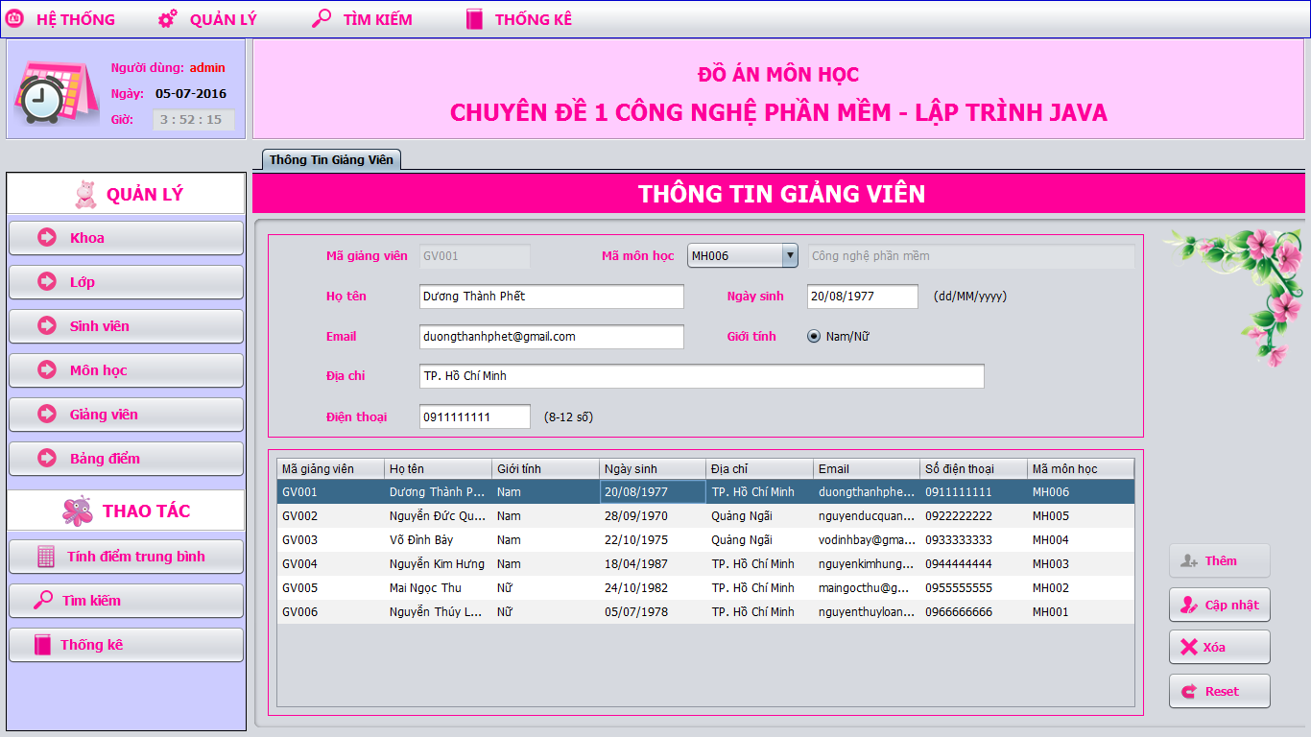

|  |  |  |  |  |
| --- | --- | --- | --- | --- |
| **Tên control** | **Loại** | **Ràng buộc** | **Sự kiện** | **Ý nghĩa** |
| txtMaGV | Text Field | not null |  | Mã giảng viên |
| txtHoTenGV | Text Field | not null |  | Họ tên giảng viên |
| radGioiTinh | RadioButton | not null |  | Giới tính: nam/nữ |
| txtNgaySinh | Text Field | not null |  | Ngày sinh |
| txtDiaChi | Text Field | not null |  | Địa chỉ |
| txtEmail | Text Field | not null |  | Email |
| txtSDT | Text Field | not null |  | Số điện thoại |
| cboMaMH | ComboBox |  | ItemStateChanged | Mã môn học |
| txtTenMH | Text Field |  |  | Tên môn học |
| tblGiangVien | Table |  | MouseClicked | Danh sách giảng viên |
| btnThem | Button |  | ActionPerformed | Nhập dữ liệu |
| btnCapnhat | Button |  | ActionPerformed | Cập nhật dữ liệu |
| btnXoa | Button |  | ActionPerformed | Xóa dữ liệu |
| btnReset | Button |  | ActionPerformed | Thiết lập lại định dạng ban đầu |

### 3.2.8. Form Bảng điểm

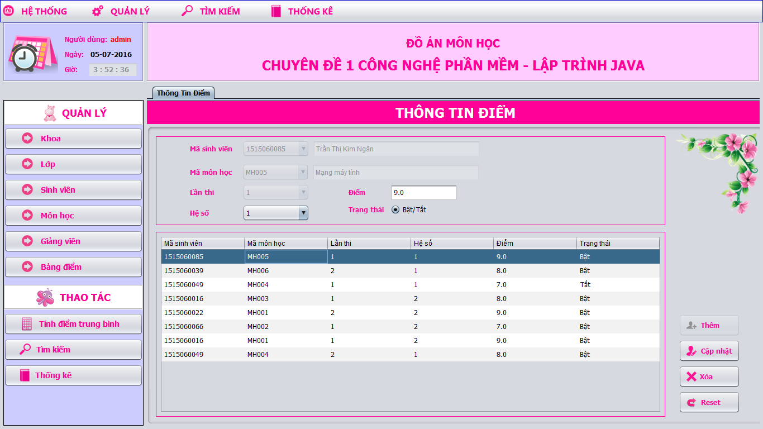

|  |  |  |  |  |
| --- | --- | --- | --- | --- |
| **Tên control** | **Loại** | **Ràng buộc** | **Sự kiện** | **Ý nghĩa** |
| cboMaSV | ComboBox |  | ItemStateChanged | Mã sinh viên |
| txtHoTenSV | Text Field |  |  | Họ tên sinh viên |
| cboMaMH | ComboBox |  | ItemStateChanged | Mã môn học |
| txtTenMH | Text Field |  |  | Tên môn học |
| cboLanThi | ComboBox | > 0 |  | Lần thi |
| cboHeSo | ComboBox | > 0 |  | Hệ số |
| txtDiem | Text Field | not null |  | Điểm |
| radTrangThai | RadioButton |  |  | Trạng thái: bật/tắt |
| tblDiem | Table |  | MouseClicked | Danh sách điểm |
| btnThem | Button |  | ActionPerformed | Nhập dữ liệu |
| btnCapnhat | Button |  | ActionPerformed | Cập nhật dữ liệu |
| btnXoa | Button |  | ActionPerformed | Xóa dữ liệu |
| btnReset | Button |  | ActionPerformed | Thiết lập lại định dạng ban đầu |

### 3.2.9. Form Tính điểm trung bình môn

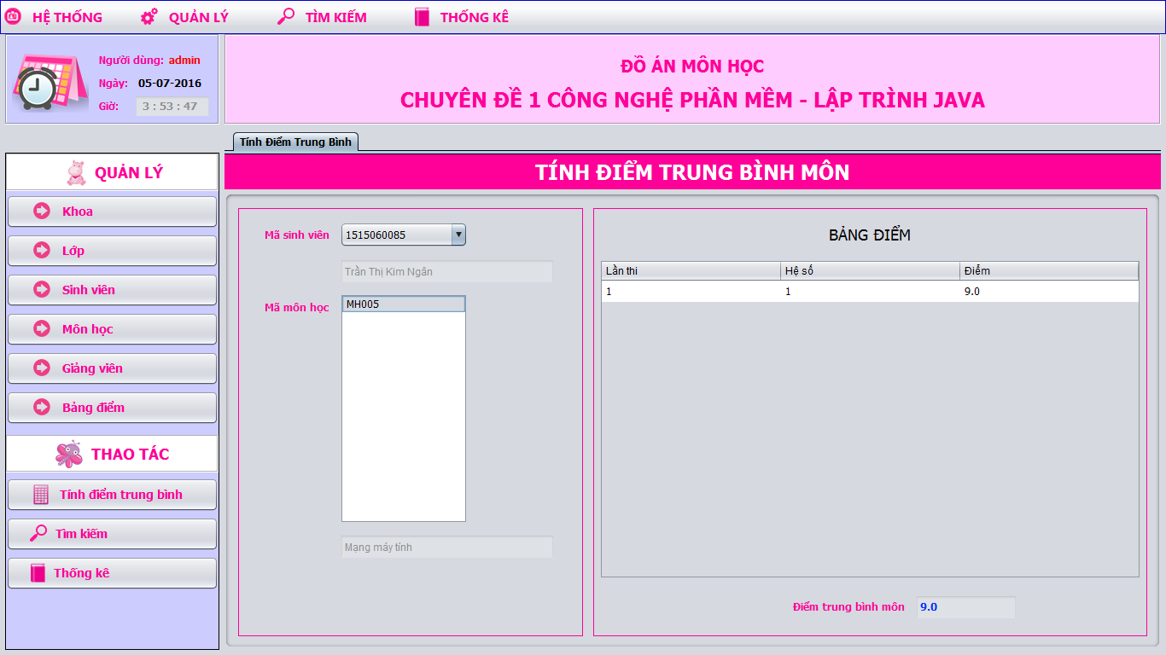

|  |  |  |  |  |
| --- | --- | --- | --- | --- |
| **Tên control** | **Loại** | **Ràng buộc** | **Sự kiện** | **Ý nghĩa** |
| cboMaSV | ComboBox |  | ItemStateChanged | Mã sinh viên |
| txtHoTenSV | Text Field |  |  | Họ tên sinh viên |
| lstMaMH | List |  | ValueChanged | Mã môn học |
| txtTenMH | Text Field |  |  | Tên môn học |
| tblTinhDiem | Table |  |  | Danh sách điểm theo môn của sinh viên |
| txtDTB | Text Field |  |  | Điểm trung bình môn |

### 3.2.10. Form Tìm kiếm

#### 3.2.10.1. Tìm sinh viên theo mã lớp

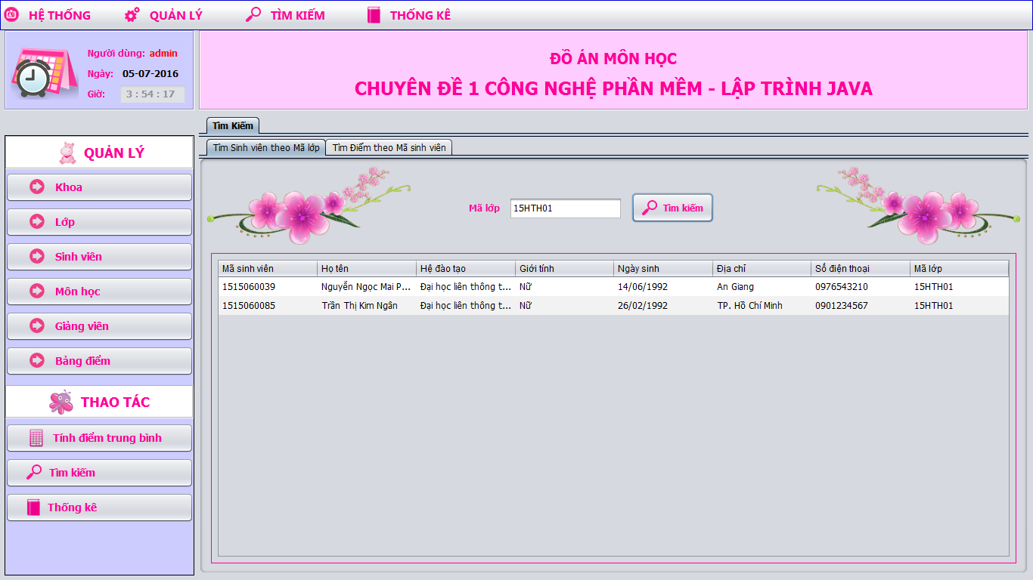

|  |  |  |  |  |
| --- | --- | --- | --- | --- |
| **Tên control** | **Loại** | **Ràng buộc** | **Sự kiện** | **Ý nghĩa** |
| txtMaLop | Text Field | not null | KeyReleased | Mã lớp |
| btnTimKiemSV | Button |  | ActionPerformed | Tìm kiếm sinh viên |
| tblSinhVien_MaLop | Table |  |  | Danh sách sinh viên theo mã lớp |

#### 3.2.10.2. Tìm điểm theo mã sinh viên

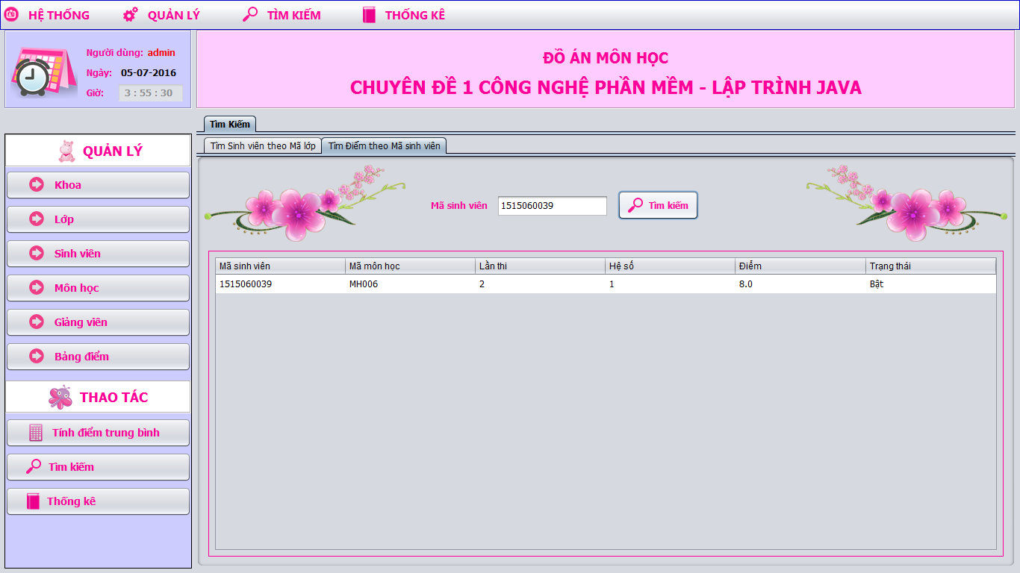

|  |  |  |  |  |
| --- | --- | --- | --- | --- |
| **Tên control** | **Loại** | **Ràng buộc** | **Sự kiện** | **Ý nghĩa** |
| txtMaSV | Text Field | not null | KeyReleased | Mã sinh viên |
| btnTimKiemDiem | Button |  | ActionPerformed | Tìm kiếm điểm |
| tblDiem_MaSV | Table |  |  | Danh sách điểm theo mã sinh viên |

### 3.2.11. Form Thống kê

#### 3.2.11.1. Danh sách lớp theo khoa

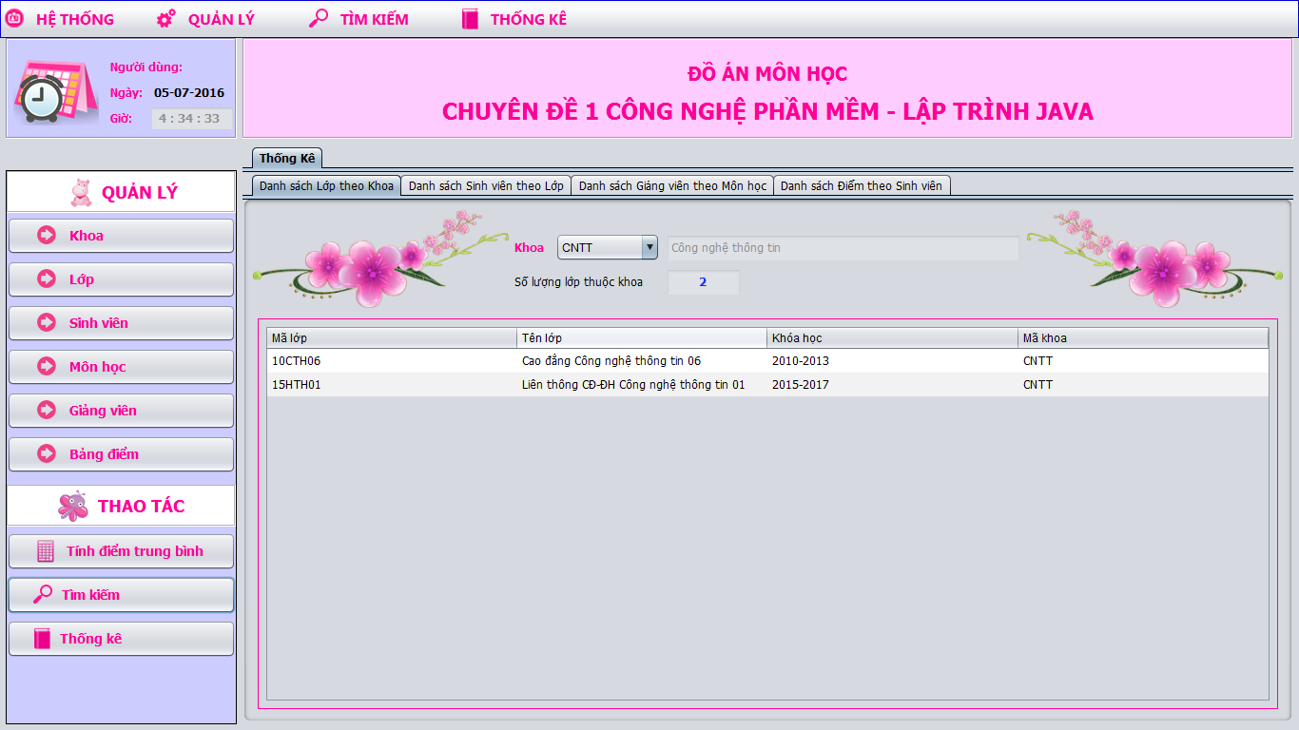

|  |  |  |  |  |
| --- | --- | --- | --- | --- |
| **Tên control** | **Loại** | **Ràng buộc** | **Sự kiện** | **Ý nghĩa** |
| cboMaKhoa | ComboBox |  | ItemStateChanged | Mã khoa |
| txtTenKhoa | Text Field |  |  | Tên khoa |
| txtSLLop | Text Field | not null |  | Số lượng lớp |
| tblLop_Khoa | Table |  |  | Danh sách lớp theo khoa |

#### 3.2.11.2. Danh sách sinh viên theo lớp

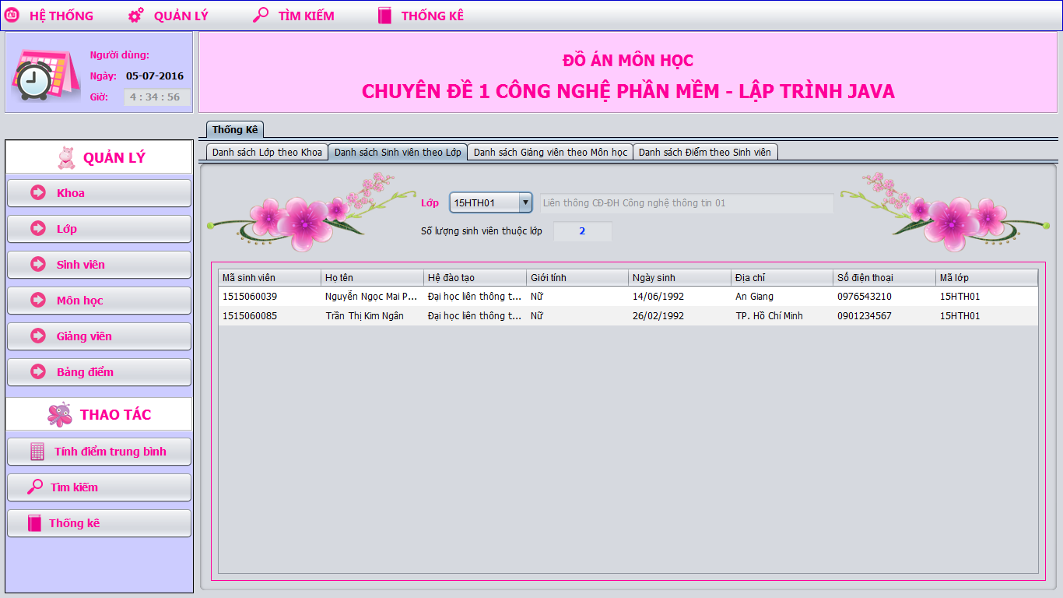

|  |  |  |  |  |
| --- | --- | --- | --- | --- |
| **Tên control** | **Loại** | **Ràng buộc** | **Sự kiện** | **Ý nghĩa** |
| cboMaLop | ComboBox |  | ItemStateChanged | Mã lớp |
| txtTenLop | Text Field |  |  | Tên lớp |
| txtSLSinhVien | Text Field | not null |  | Số lượng sinh viên |
| tblSinhVien_Lop | Table |  |  | Danh sách sinh viên theo lớp |

#### 3.2.11.3. Danh sách giảng viên theo môn học

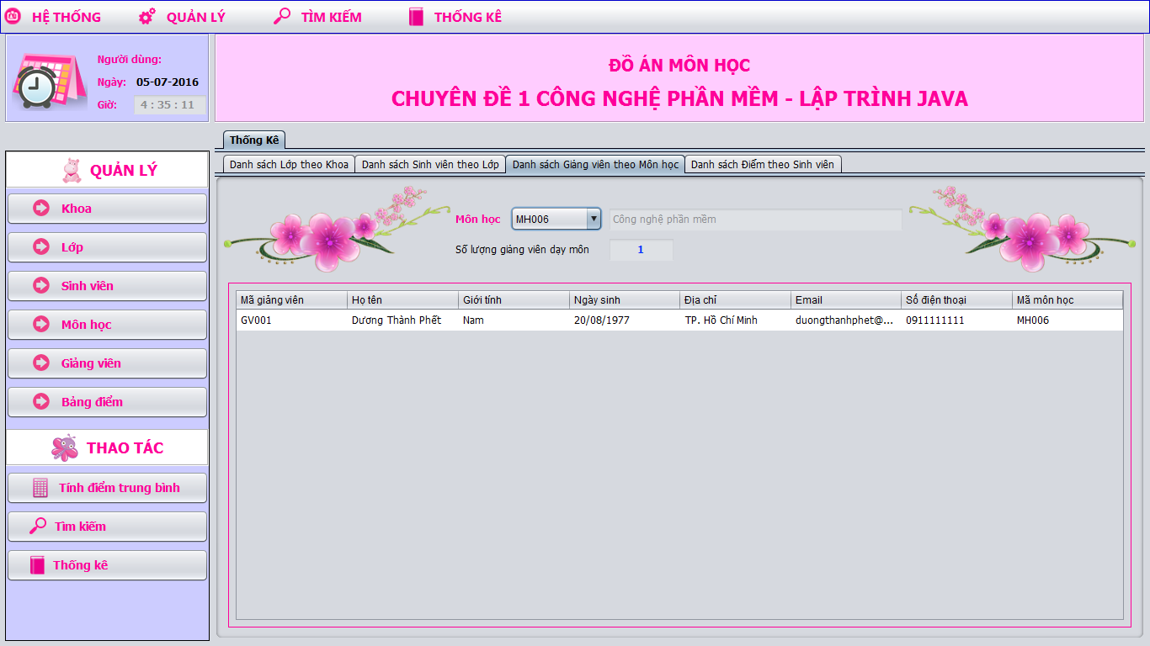

|  |  |  |  |  |
| --- | --- | --- | --- | --- |
| **Tên control** | **Loại** | **Ràng buộc** | **Sự kiện** | **Ý nghĩa** |
| cboMaMH | ComboBox |  | ItemStateChanged | Mã môn học |
| txtTenMH | Text Field |  |  | Tên môn học |
| txtSLGiangVien | Text Field | not null |  | Số lượng giảng viên |
| tblGiangVien_MonHoc | Table |  |  | Danh sách giảng viên theo môn học |

#### 3.2.11.4. Danh sách điểm theo sinh viên

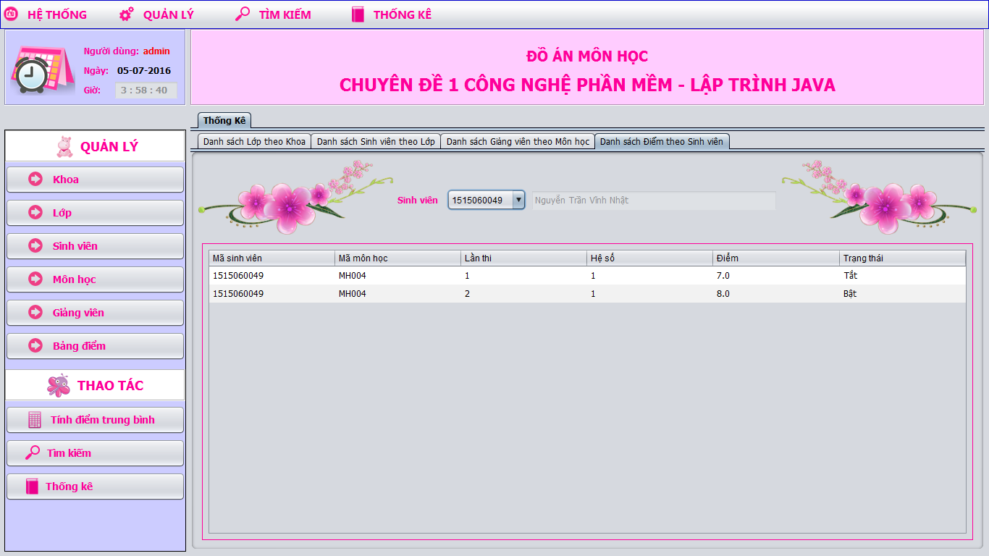

|  |  |  |  |  |
| --- | --- | --- | --- | --- |
| **Tên control** | **Loại** | **Ràng buộc** | **Sự kiện** | **Ý nghĩa** |
| cboMaSV | ComboBox |  | ItemStateChanged | Mã sinh viên |
| txtTenSV | Text Field |  |  | Họ tên sinh viên |
| tblDiem_SinhVien | Table |  |  | Danh sách điểm theo sinh viên |

# CHƯƠNG 4. KẾT LUẬN

## 4.1. Kết quả đạt được

Xây dựng phần mềm quản lý nói chung và phần mềm quản lý điểm nói riêng không chỉ là việc xây dựng đơn thuần mà đòi hỏi trước đó phải tiến hành một cách có hệ thống các giai đoạn khảo sát, phân tích thiết kế.

Đứng trước xu thế phát triển của công nghệ thông tin như vũ bão hiện nay thì việc xây dựng phần mềm quản lý điểm trong các trường học điều thiết yếu và mang tính thực tế cao. Qua việc nghiên cứu xây dựng đề tài này, chúng em đã phần nào củng cố được các kiến thức về lập trình và nắm được cách làm thế nào để xây dựng được một phần mềm. Từ đó, chúng em có thể xây dựng được những phần mềm tương tự như: quản lý thư viện, quản lý nhân sự, quản lý khách sạn…

## 4.2. Đánh giá phần mềm

### 4.2.1. Ưu điểm

* Rút ngắn được thời gian chờ đợi của sinh viên.
* Sử dụng máy tính vào việc tìm kiếm các thông tin chi tiết về điểm sinh viên dễ dàng, nhanh chóng và thuận tiện hơn. Việc lưu trữ các thông tin về sinh viên đơn giản, không cần phải có nơi lưu trữ lớn.
* Việc thống kê thuận tiện, nhanh chóng.
* Với những chức năng xử lý sẵn có, phần mềm giúp công việc của nhân viên quản lý nhẹ nhàng hơn, một người cũng có thể làm được.

### 4.2.2. Nhược điểm

* Để xây dựng được một hệ thống quản lý tốt cần đầu tư chi phí vào máy móc, phần mềm…
* Một số trường hợp trong quản lý điểm vẫn chưa giải quyết hết.

## 4.3. Hướng phát triển và mở rộng đề tài

Đề tài *“Phần mềm quản lý điểm sinh viên”* cần được mở rộng và xem xét trên nhiều khía cạnh hơn để phần mềm được hoàn thiện, giúp cho việc quản lý hệ thống điểm của trường học dễ dàng hơn, giảm bớt sự cồng kềnh của sổ sách… Trong đề tài này, chúng em chỉ mới phân tích và xây dựng phần mềm đơn giản, cần phải phát triển và làm rõ thêm:

* Tích hợp thêm việc quản lý kết quả tổng kết sau toàn khóa học của sinh viên.
* Chuyển hướng quản lý thông tin sinh viên qua mạng.
* Mở rộng thêm ứng dụng web: cho phép nhập và chỉnh sửa các thông tin từ xa.

# Tài liệu tham khảo

* Dương Thành Phết. Slide bài giảng Lập trình Java.
* Dương Thành Phết. Bài tập thực hành Lập trình Java.
* Văn Như Bích - Võ Hoàng Khang. Giáo trình Cơ sở dữ liệu.
* Văn Như Bích - Võ Hoàng Khang. Bài tập thực hành Cơ sở dữ liệu.
* Văn Như Bích - Võ Hoàng Khang. Slide bài giảng Phân tích và thiết kế hệ thống thông tin.
* Tài liệu tham khảo tập hợp từ nhiều đồ án và nhiều trang website.